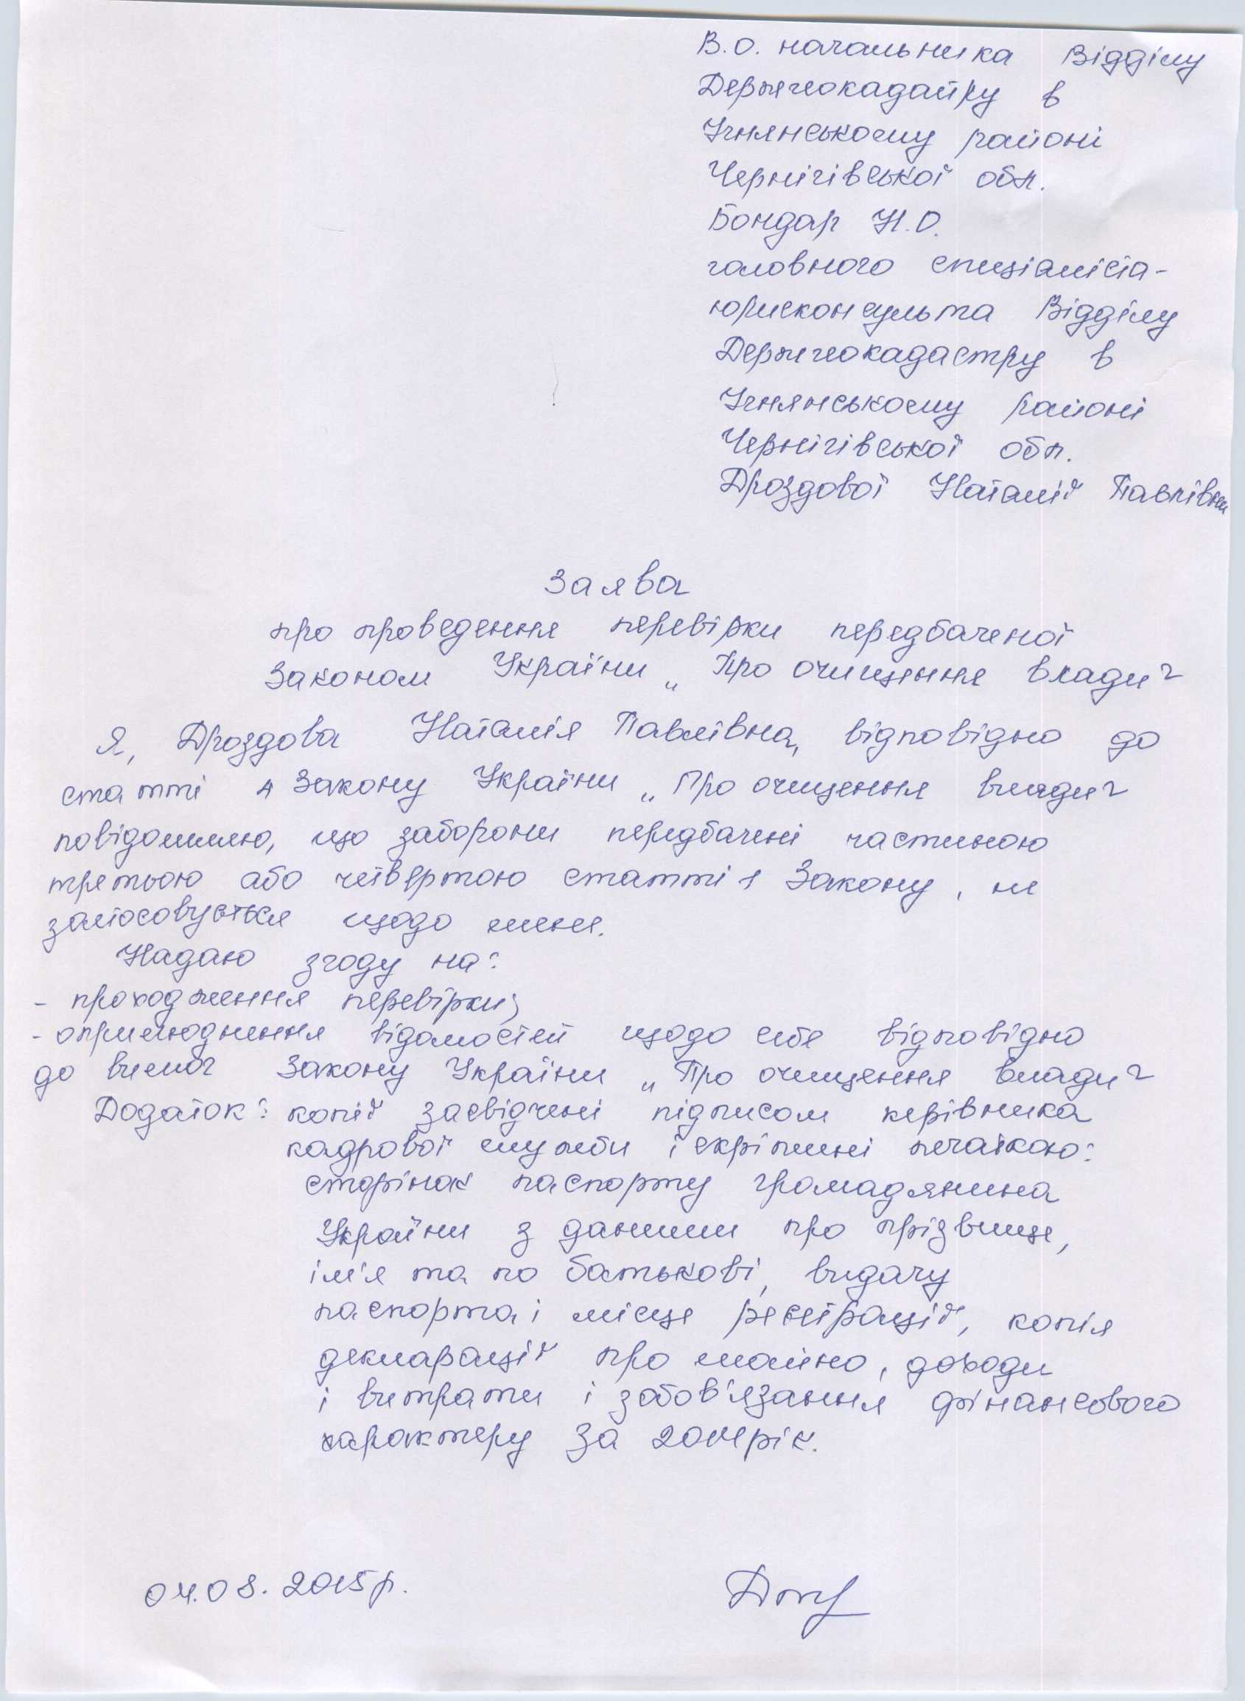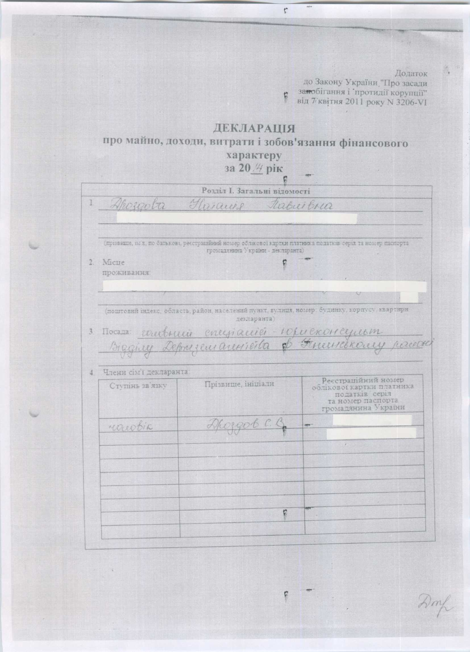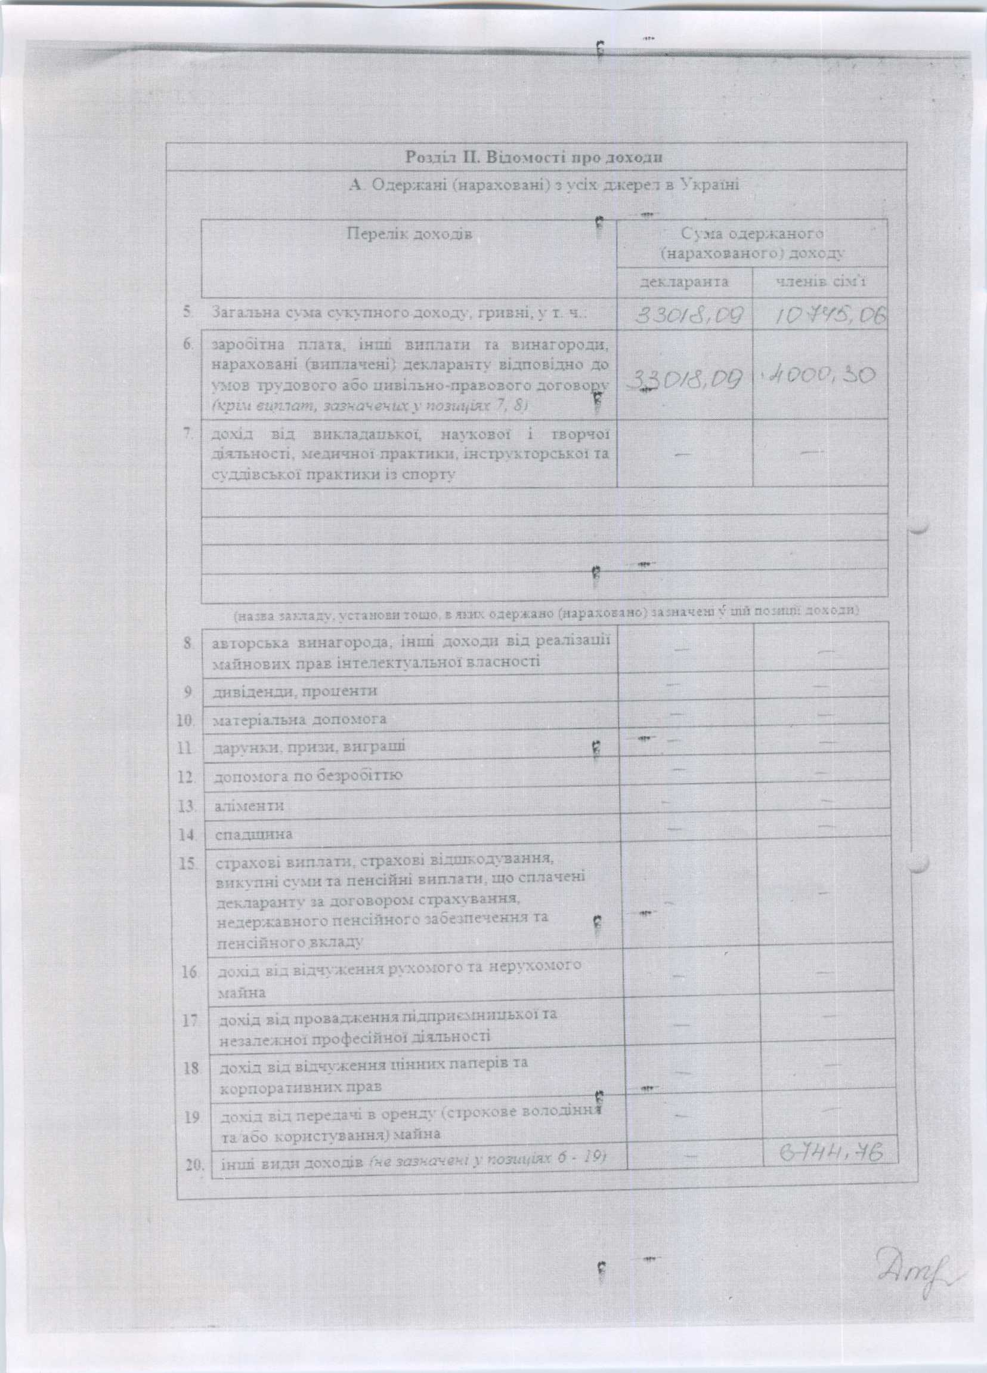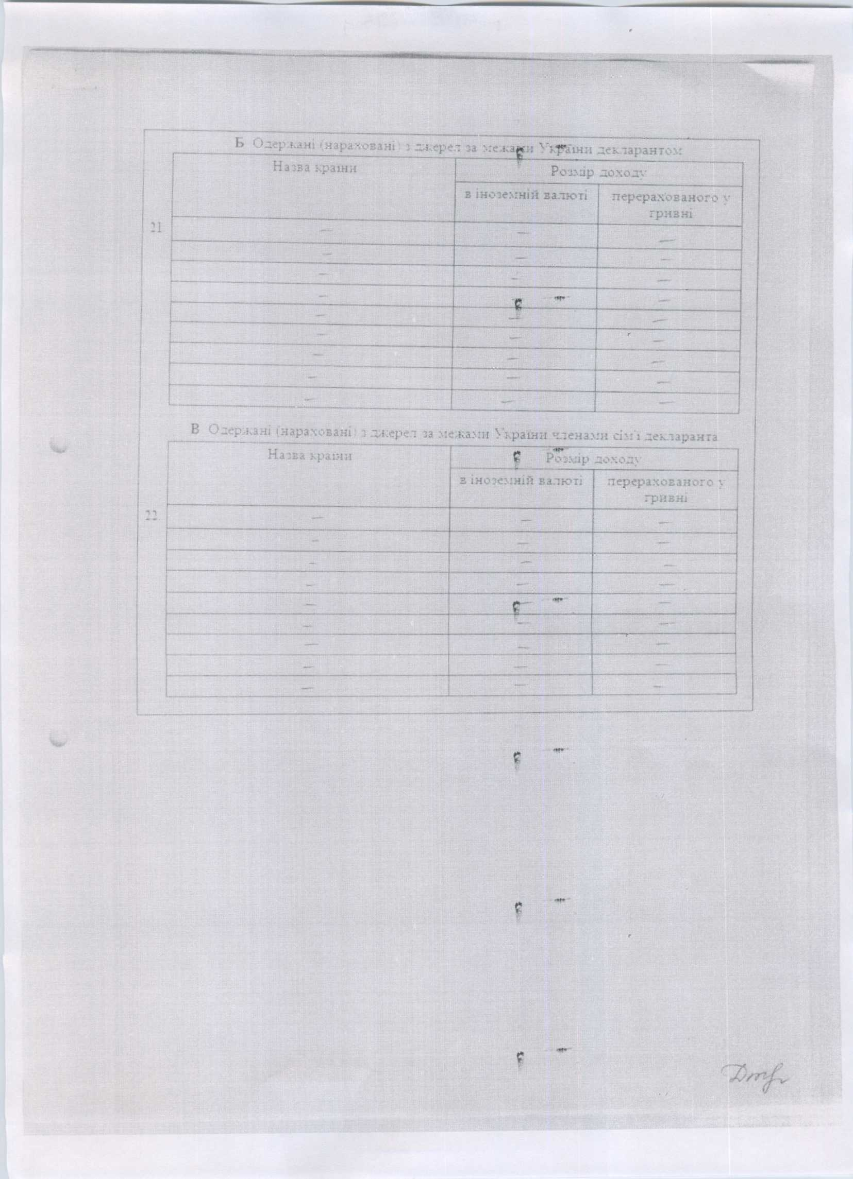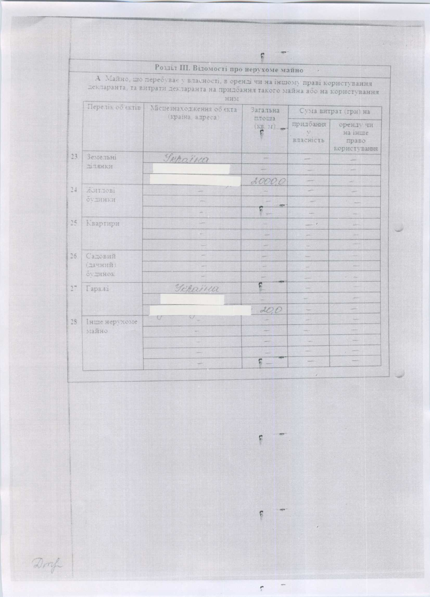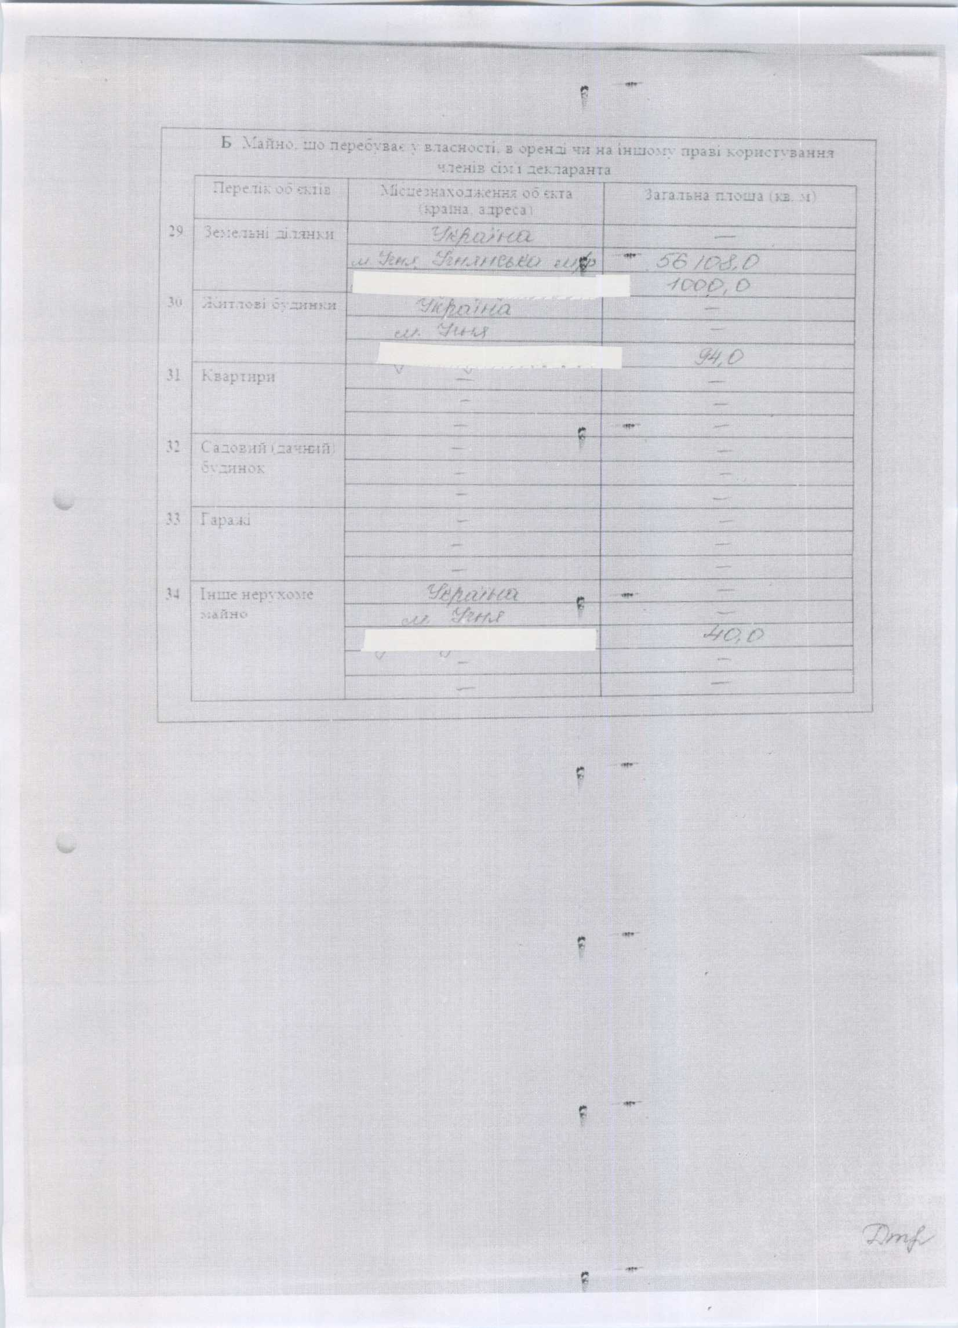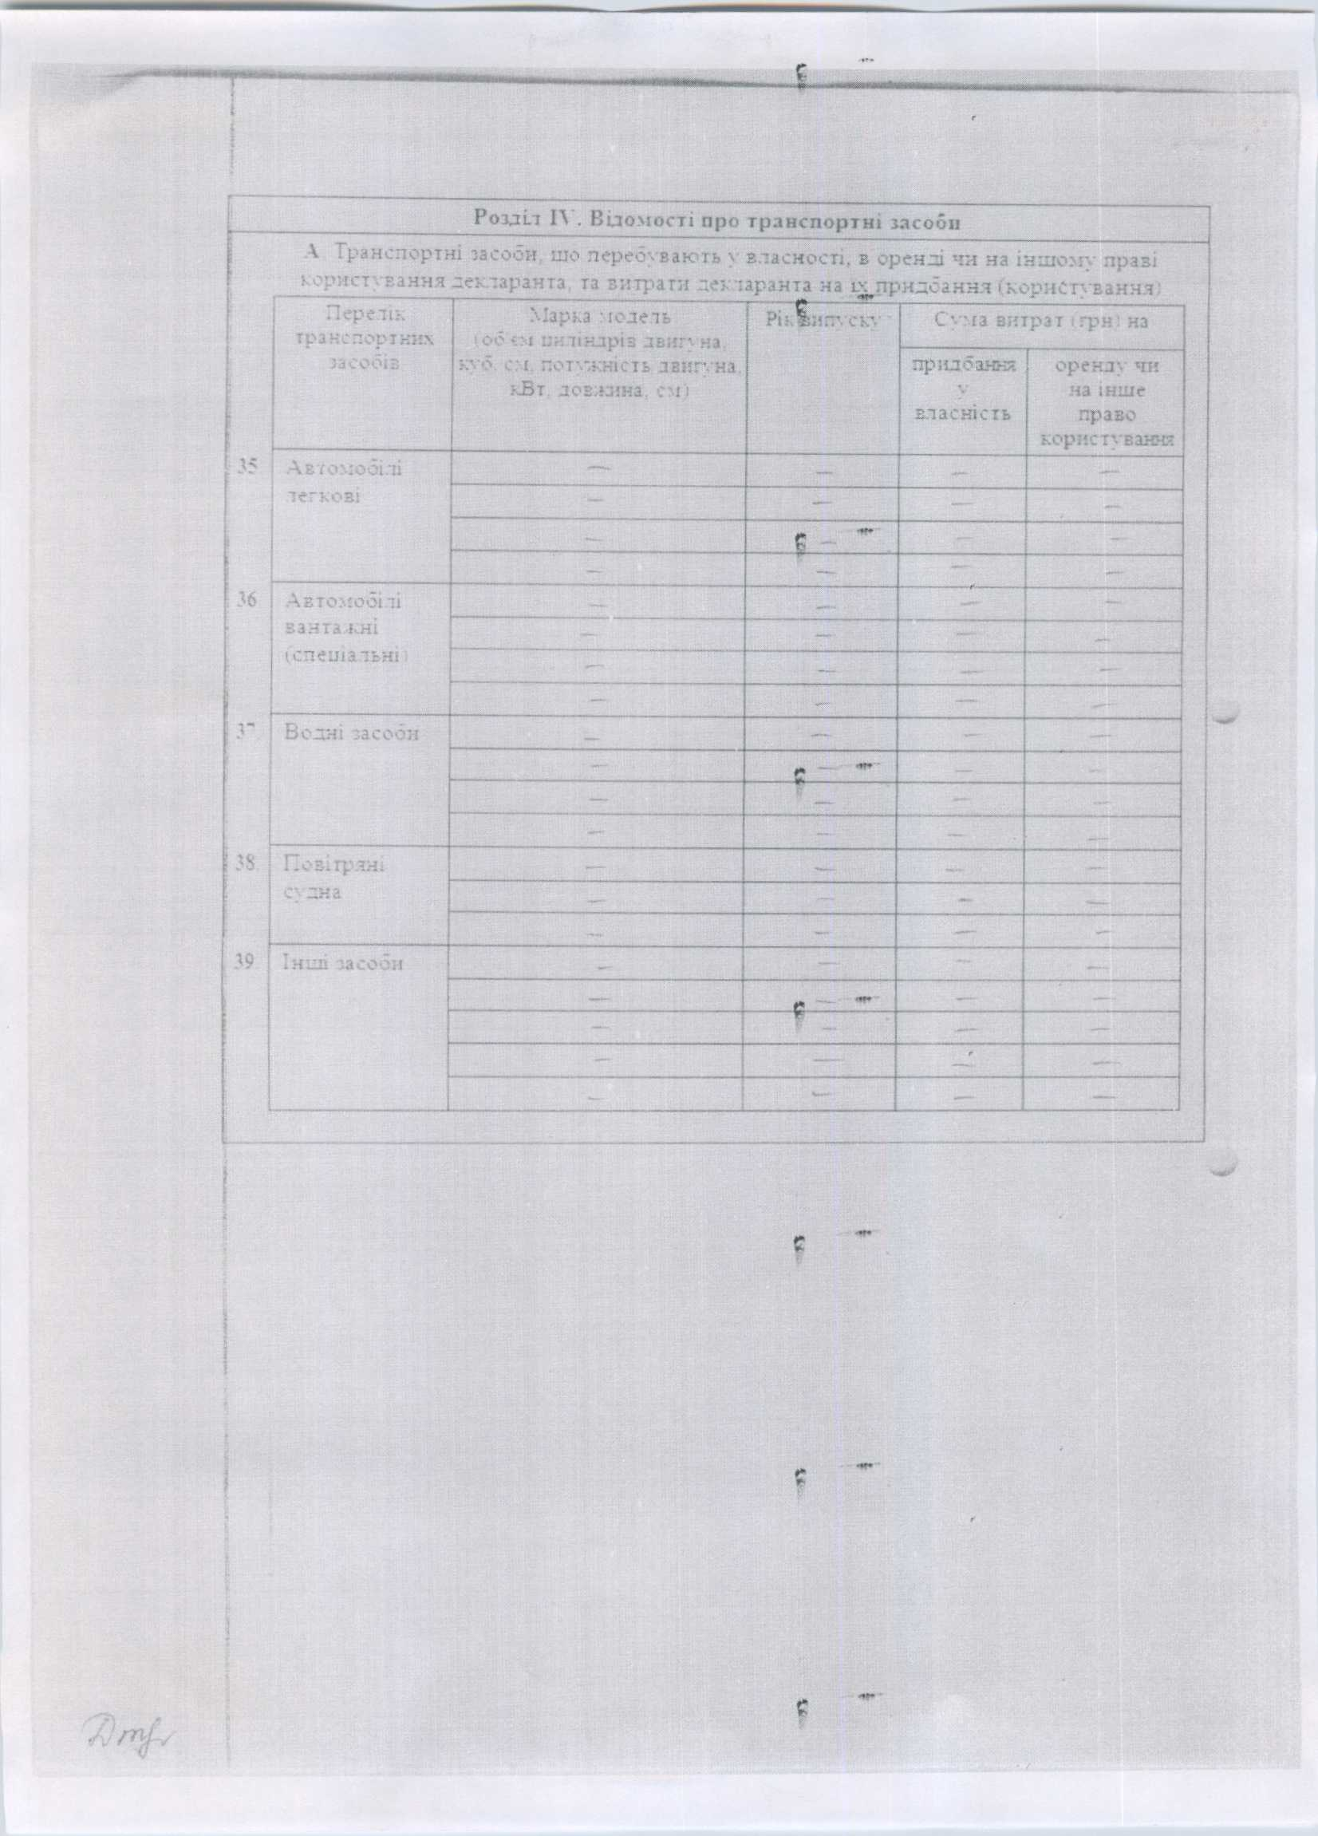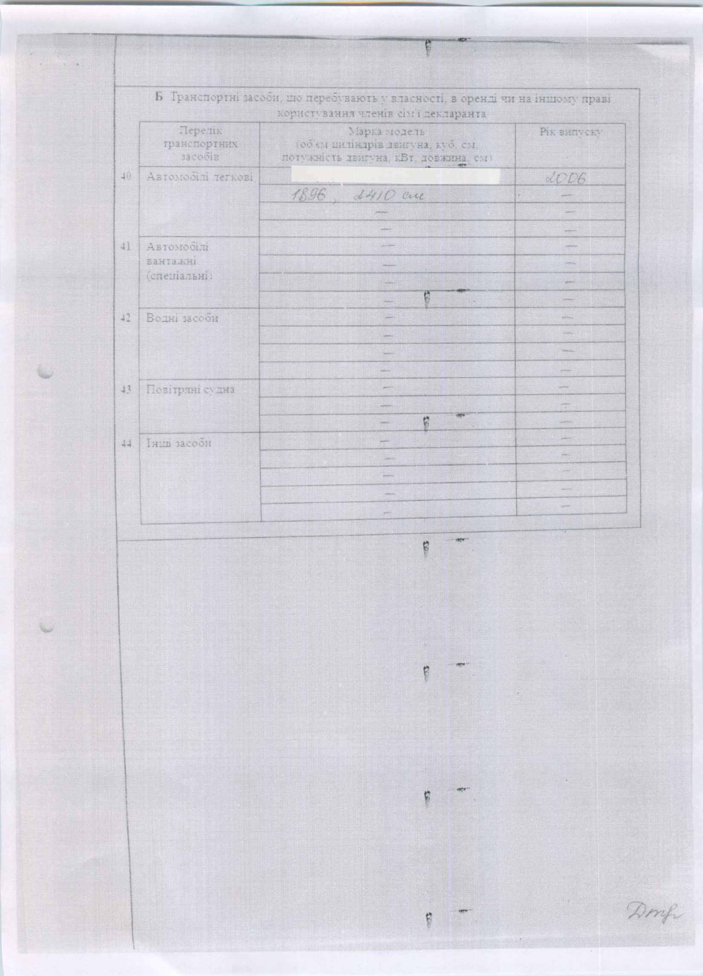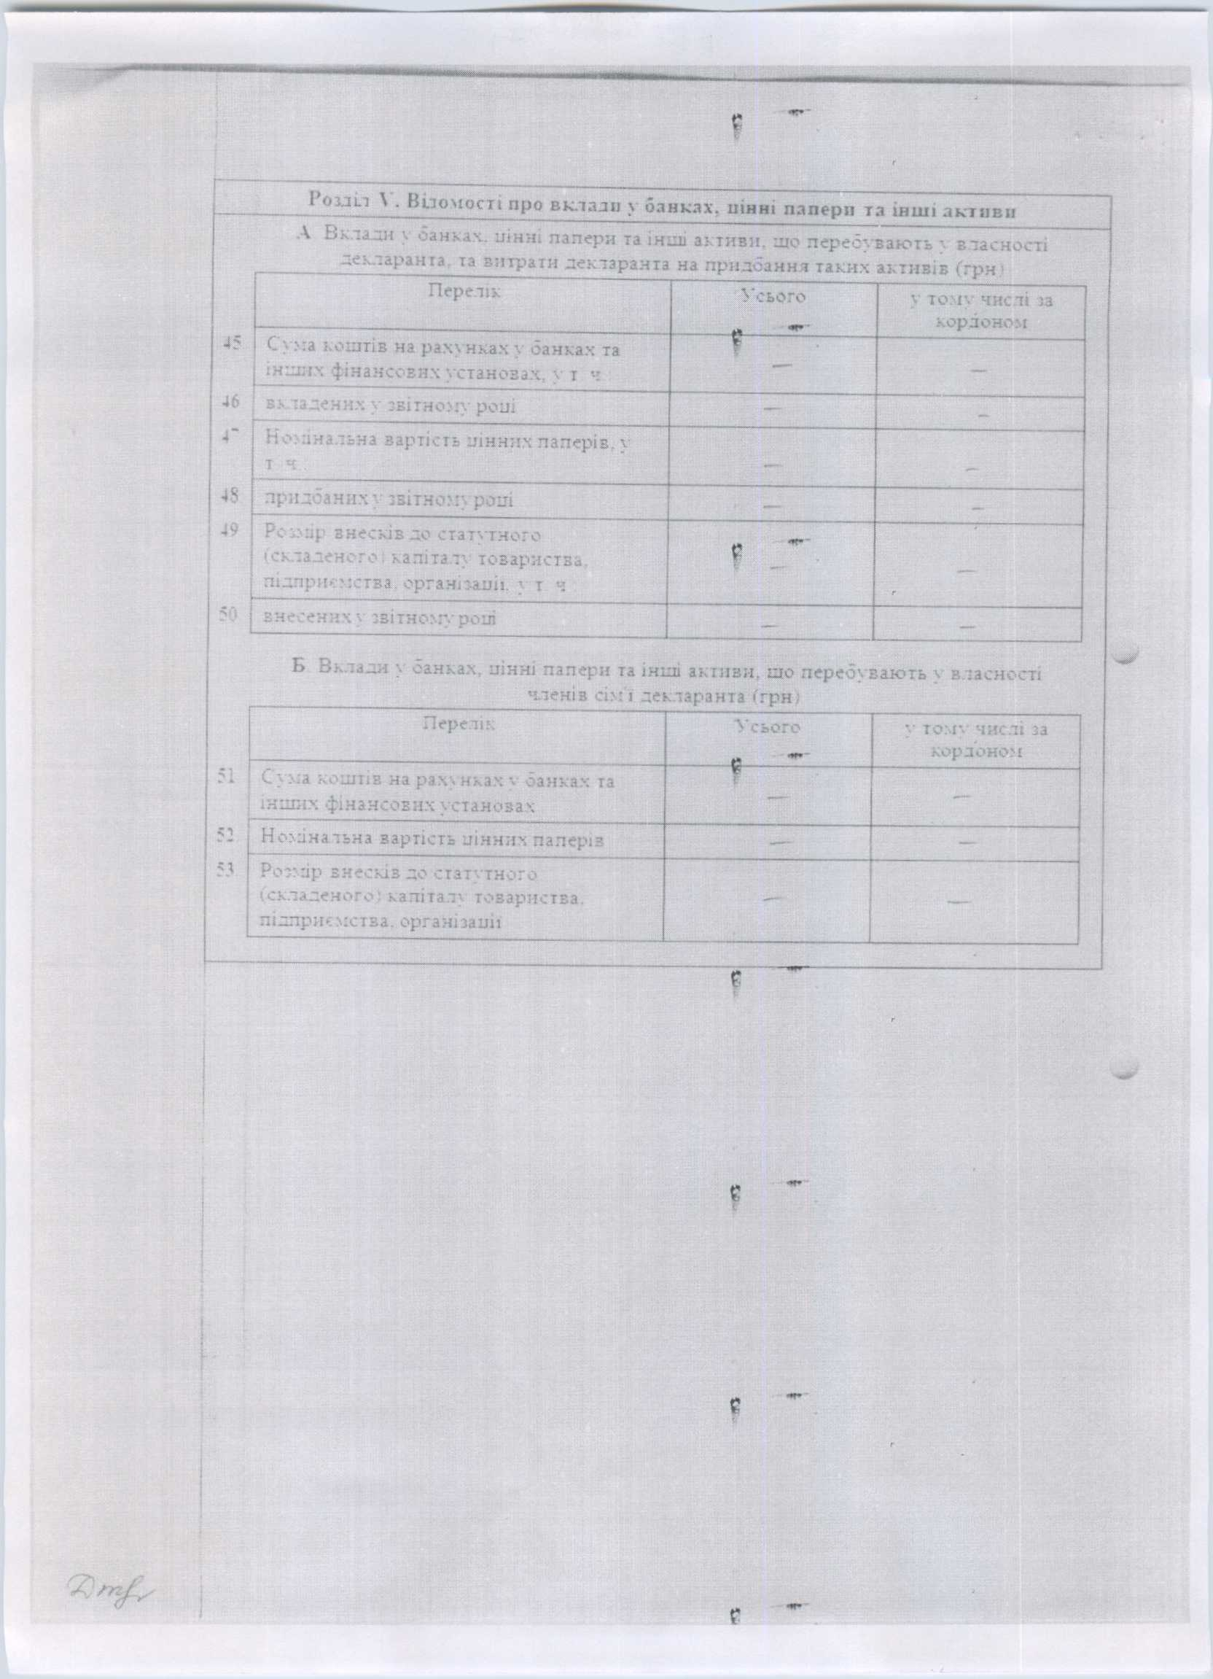

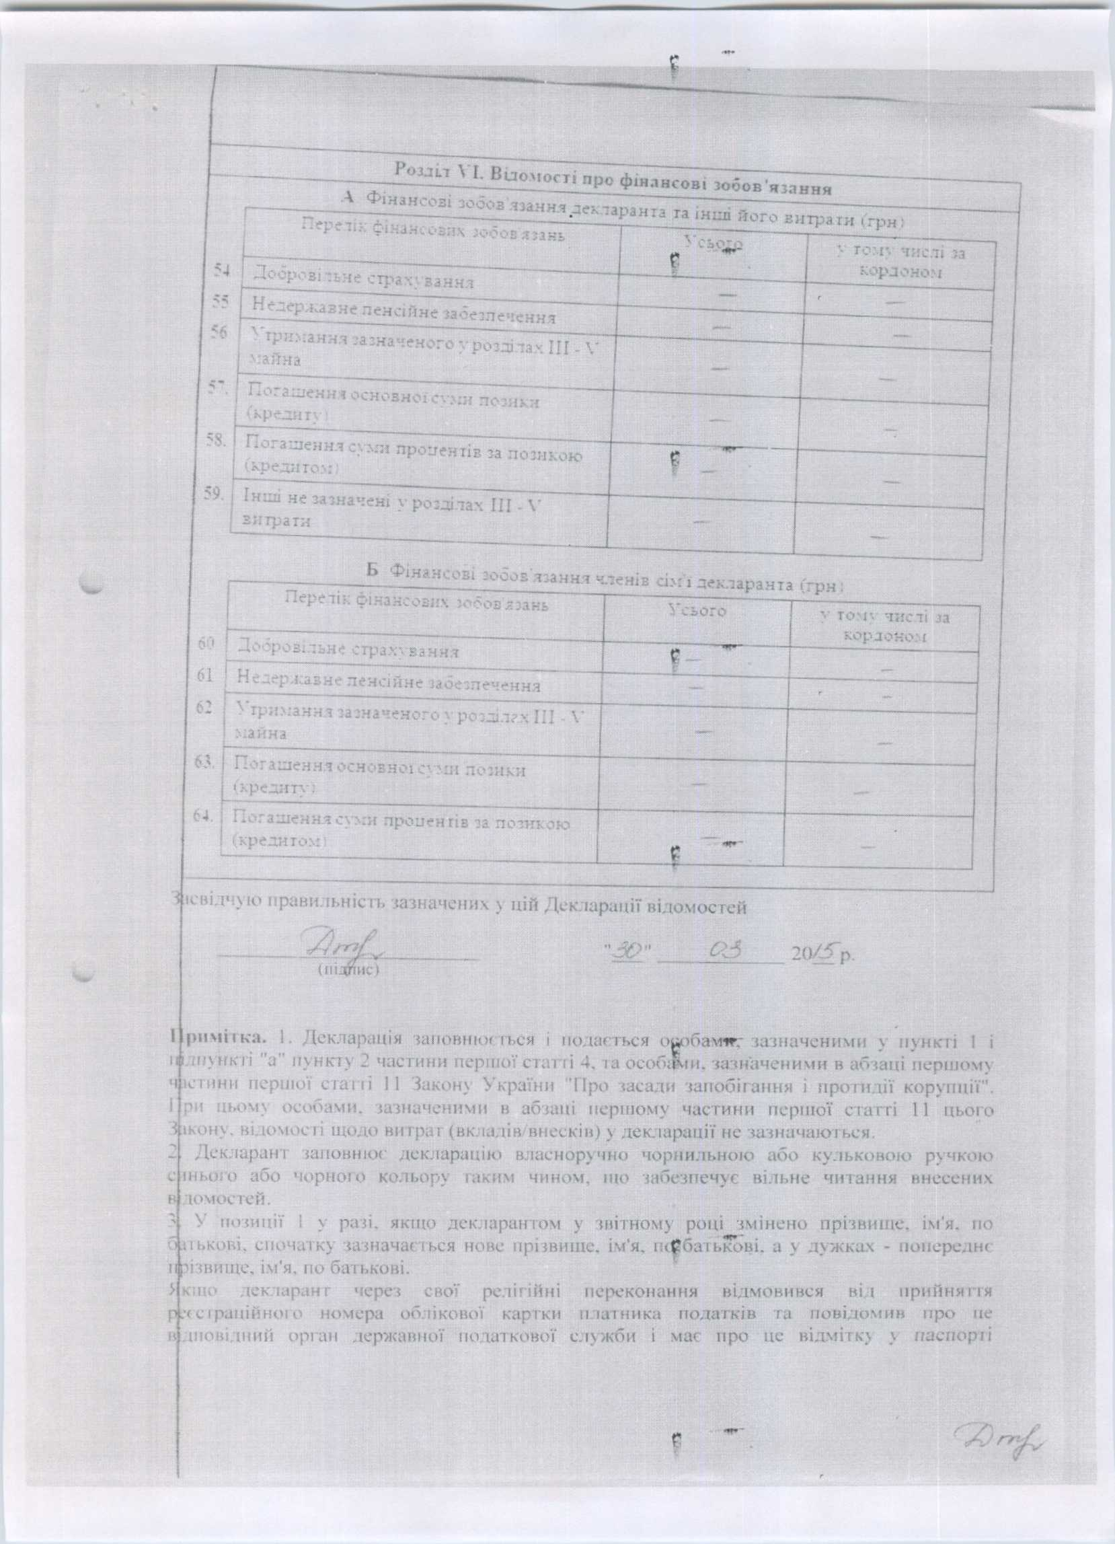

Інформація щодо результатів проведення перевірки, передбаченої Законом України "Про очищення влади", стосовно
Дроздової Наталії Павлівни

За результатами перевірки, проведеної на виконання вимог Закону України "Про очищення влади" та Порядку проведення перевірки достовірності відомостей щодо застосування заборон, передбачених частинами третьою і четвертою статті 1 Закону України "Про очищення влади", затвердженого постановою Кабінету Міністрів України від 16 жовтня 2014 р. № 563, встановлено, що до головного спеціаліста - юрисконсульта Відділу Держгеокадастру в Ічнянському районі Чернігівської області Дроздової Наталії Павлівни не застосовуються заборони, визначені частинами третьою та четвертою статті 1 Закону України "Про очищення влади" (довідка від 02.11.2015).

